品优购项目日志

首先要新建文件夹images放大图片精灵图之类，upload放产品图，CSS，JS文件夹

创建HTML文件和base.css，在HTML文件引入CSS（在title下面head上面添加引入链接）在引入时要注意文件层次的问题，base.css是在CSS文件下的，路径是CSS/base.css

（去CSDN上复制京东的初始化页面代码，去掉最后一个zoom前*）

模块化开发，页面头部和尾部等大部分网页都有的页面可以把这些结构样式单独作为一个模块重复使用。Common.css公共样式（版心宽度 页面文字颜色 清除浮动）注意写完之后要在HTML页面引入链接

网站favicon图标，作为略缩图的网站标志显示在浏览器地址栏上

制作favicon图标，把品优购图标切成png,再转化为ico（借助第三方转换网站，比特虫），然后放在根目录下，与CSS同级。在HTML页面head标签之间引入代码

现在来制作快捷导航栏

通栏盒子命名为shortcut，包含版心盒子，版心盒子里放1左盒子，2右盒子

先在HTML里创建section（意思是大的块）命名为shortcut

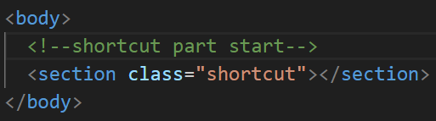 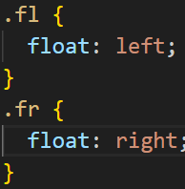

然后我们去common.css里调格式，这里面之前调了版心的格式。我们写shortcut part

宽度不用给默认百分百，高度和背景颜色量出来。加上 .fl左浮动 .fr右浮动

以后如果调用单个盒子左右浮动可以调用相应的类名

到HTML里的section盒子里创建版心盒子w，**w内**创建左右两个盒子（fl fr并列）

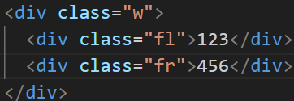

左侧模块内部完善

左侧分为两个部分，一个是欢迎，一个是登陆注册（这两个具有相关性所以放在一起）

用ul+li+a来写，细节调整，这几个元素之间有缝隙可以用空格符&nbsp;（这样就不用调样式的外边距了）

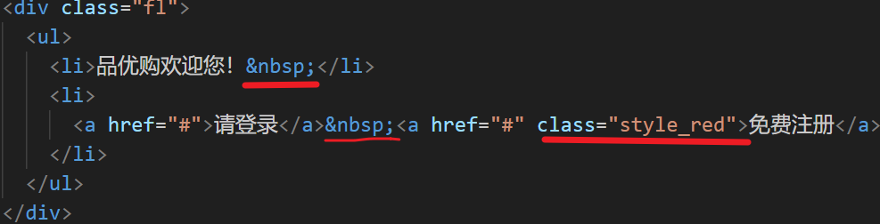

在common.css 里调整格式shortcut里的li都需要元素浮动（float left），并且垂直居中(line-height = height)（在shortcut里写就可以），另外有的字体是红色的也可以单独写一个样式，需要红色就在HTML里调用。开始右边的部分，有字和|，为他们分别创建li在奇数li填上文字，偶数li调宽高颜色和margin

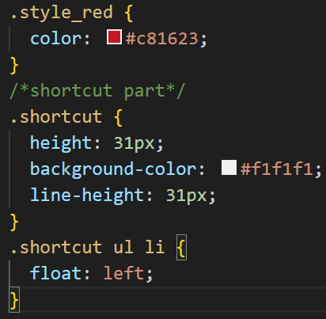 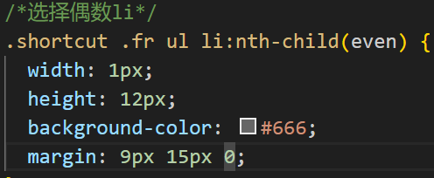

添加文字，处理细节，在相应部分添加箭头按钮，调整格式

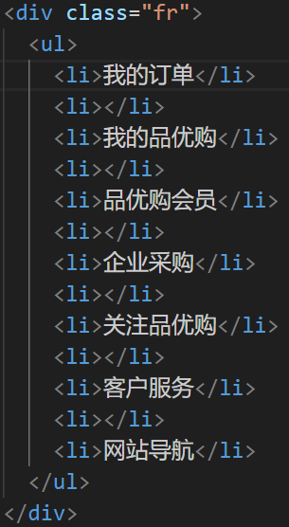 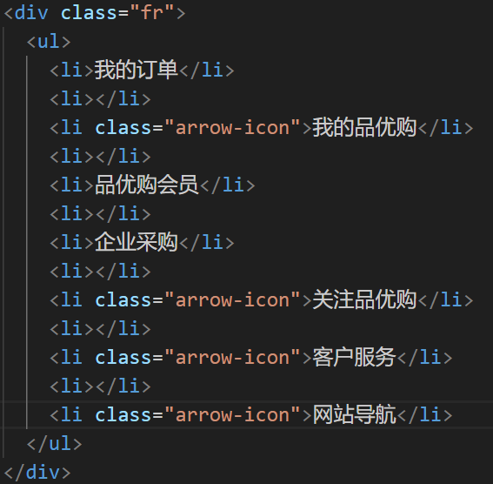 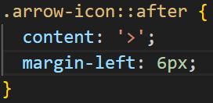

注意冒号前后中间都不能有空格否则显示不出来图标

（这里显示的图标是文字图标要去下载，先略过了）

声明字体图标要注意路径的变化

开始首页header制作

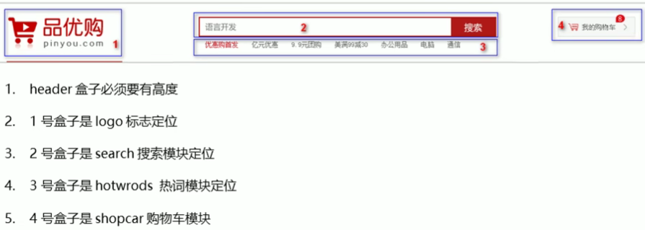

创建一个盒子，注意加上w（有header的高度也有w的样式）记得去common.css设置header的高度

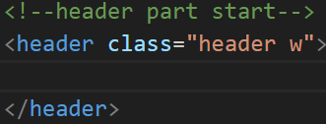 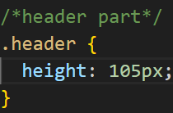

LOGO SEO优化

1. Logo里首先放h1标签（为了提权，告诉搜索引擎这个重要）
2. H1里再放一个链接可以返回首页，把logo背景图片给链接
3. 链接里要放文字（网站名称），但不能显示（为了搜索引擎收录）
4. 给链接一个title属性，鼠标放到logo上可以看到提示的文字

创建logo，给logo调整样式

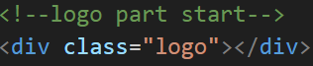 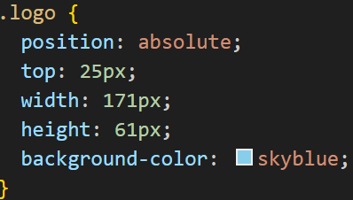 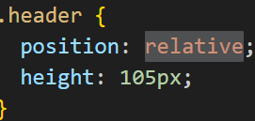

注意子绝父相 按照 LOGO SEO优化 写h1+链接

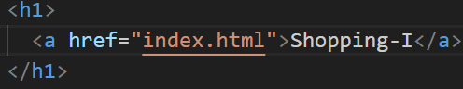调格式 a是行内元素要转化

 不要显示文字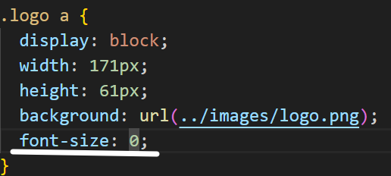

再加上title

打开网页鼠标放在logo上过一会才会显示shopping的字

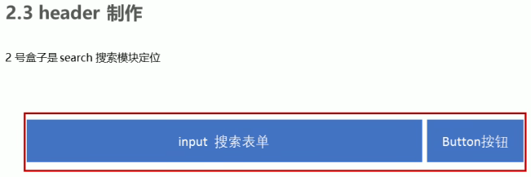

创建search的盒子，并设置style，在search的大盒子内放入文本框和搜索框，然后处理搜索框的样式（问题，我输入border：0会报错……所以我在input和button内分别输入border=0就没问题了）

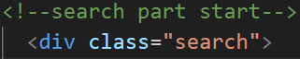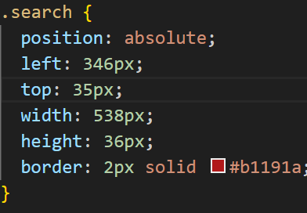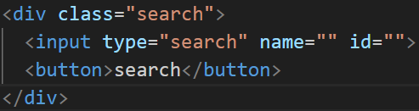

设置文本框的样式，文本框里有默认文字

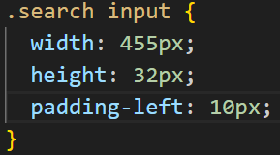 

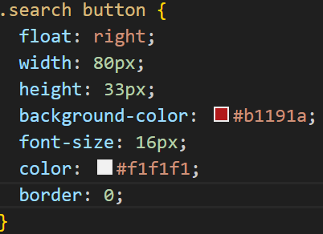 调搜索样式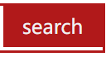bug这个白空隙

现在做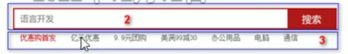第三部分

做hotwords part，在HTML里用div包li包a，调格式

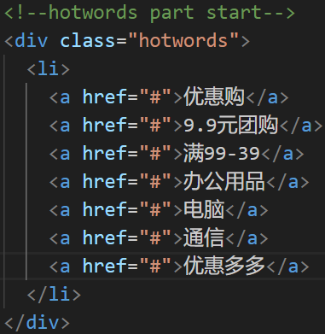 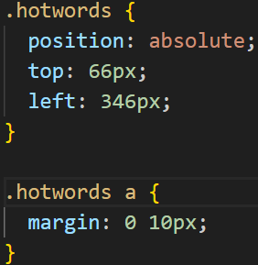

单独给调格式

做shopping car 创盒子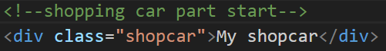

要在购物车的前后加上icon的图标（跳过了这个part）做右上角的小图标

调格式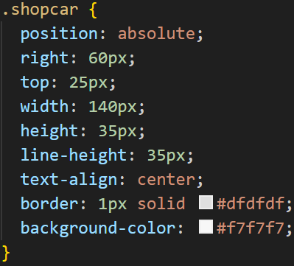调格式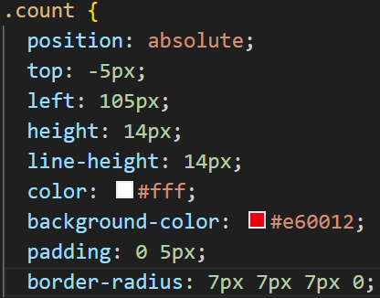

制作nav导航栏

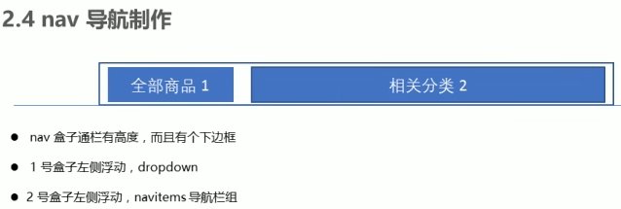

创建两个盒子，调整格式，写dropdown的细节，这个盒子里包含两个小盒子

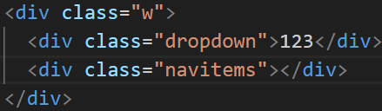 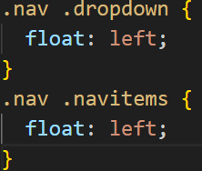 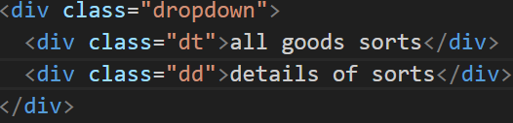

写dt细节，写dd细节,填充dd

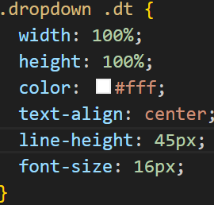 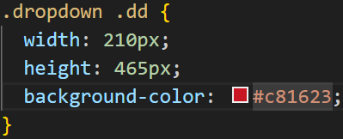 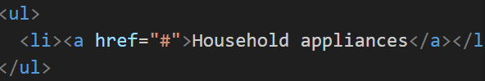

调整细节 复制粘贴填满表格，制作细节，还是伪元素>，当字不一样多不能给宽度，就给padding值把盒子挤开

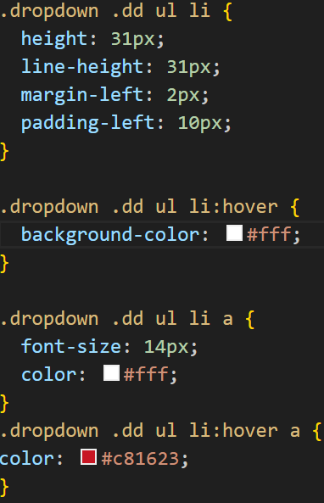 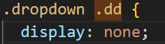隐藏

做navitems,给a左右的padding值可以让鼠标不用放在字体上字体也会被选中，更好的用户体验

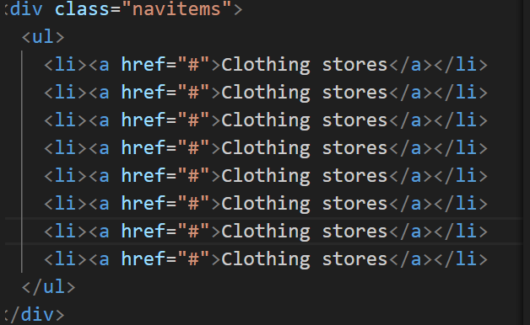 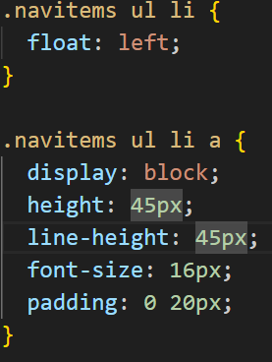

写footer（先写公共的样式）

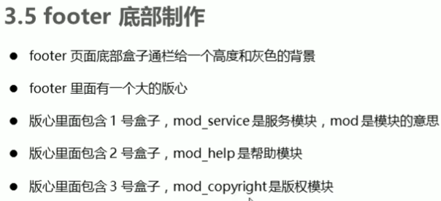 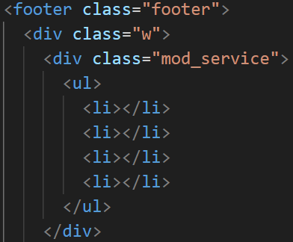 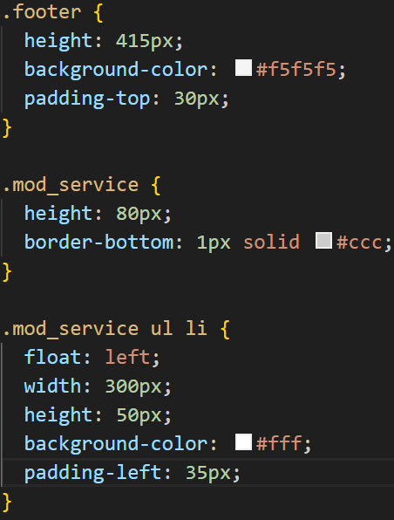

做细节，加精灵图，文字环绕图片，注意精灵图摆放的坐标

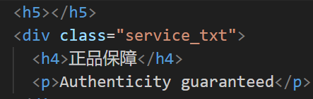 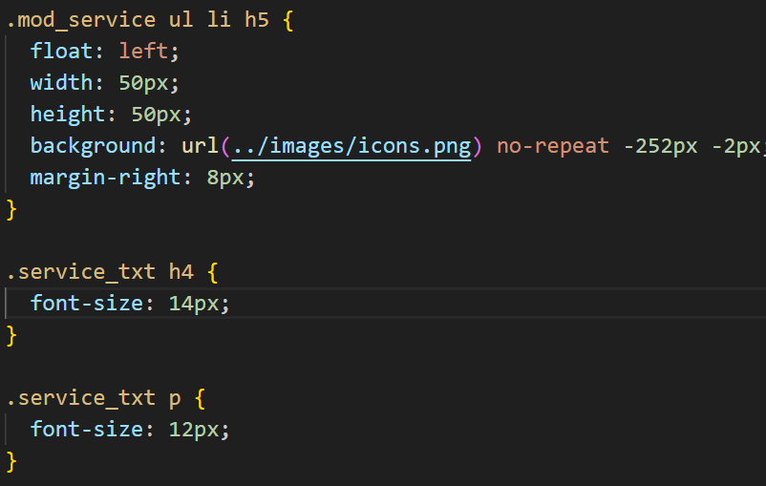

做mod_help 注意加上W，版心范围

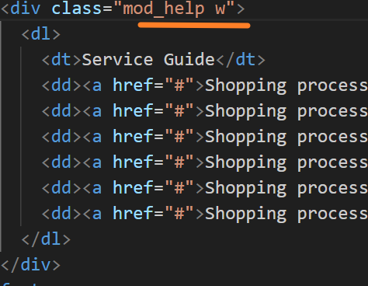 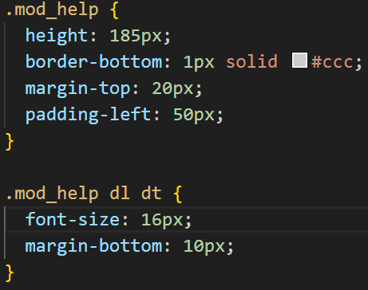 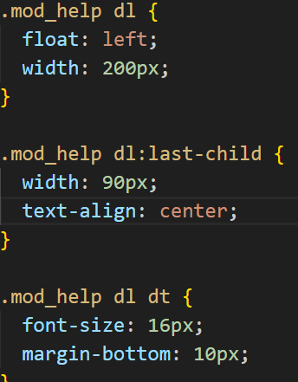

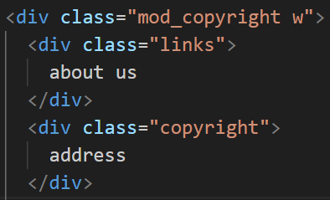 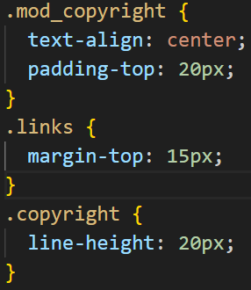 最底部，调字体格式，还是格式，最后一个要单独调

Main主体盒子搭建

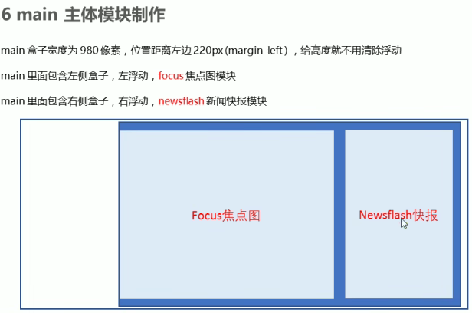

创建index.css放主体部分，记得在HTML里引入该文件，大盒子里面包两个小盒子，设置格式,在focuspart加入图

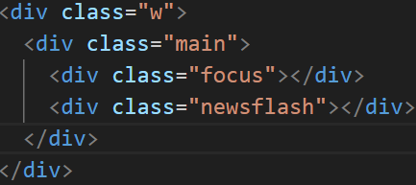 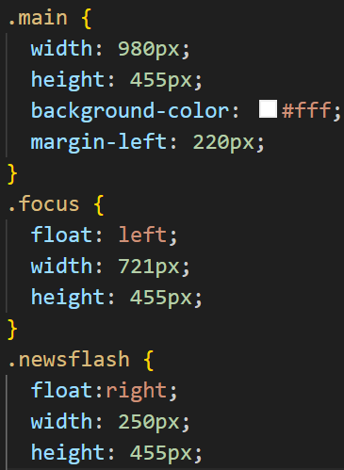 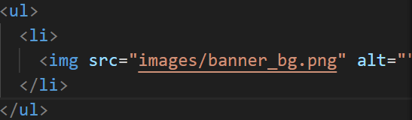

做newsflash（3div）

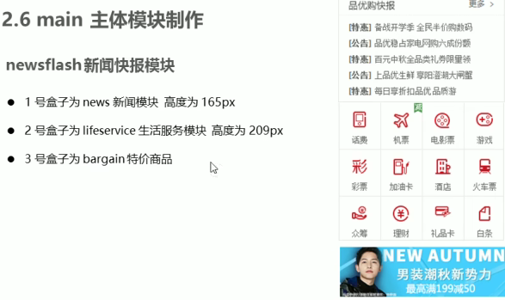

创建盒子，调整盒子

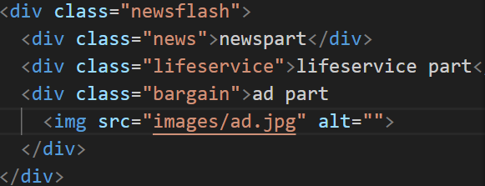 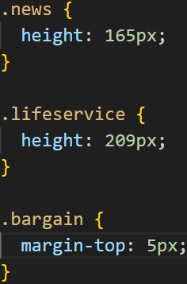

做顶部栏细节

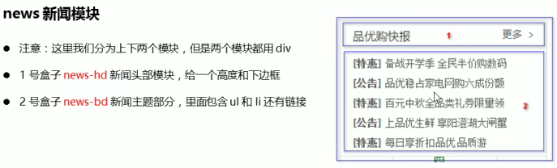

头部和主体 很多格式

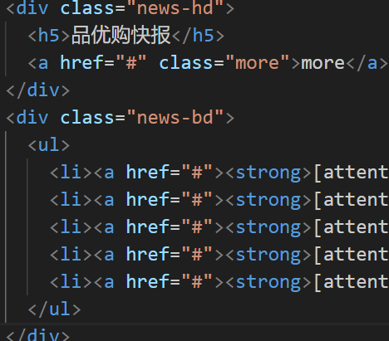 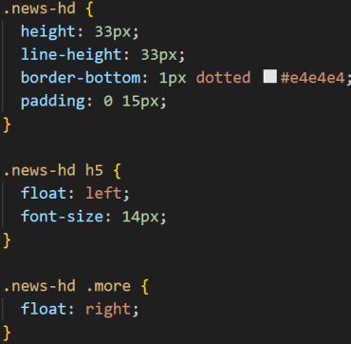 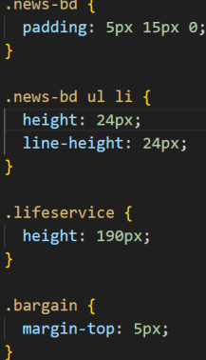

一行排不下4个li找到父盒子ul让ul足够宽就可以装下4个li，溢出部分隐藏

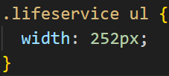 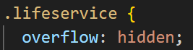

插入图片

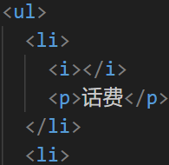 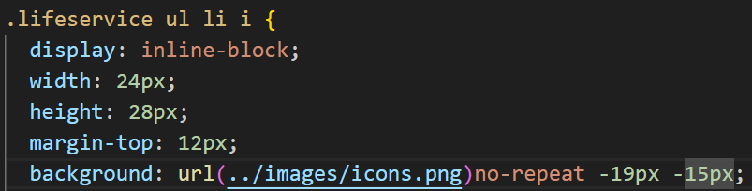

做推荐模块

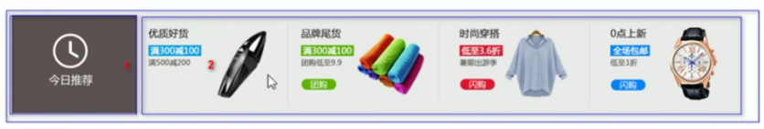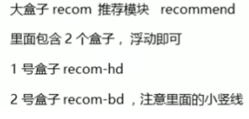

加入图片

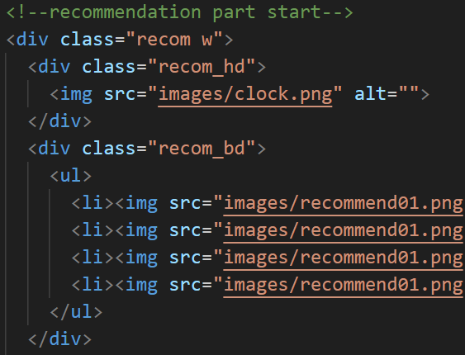 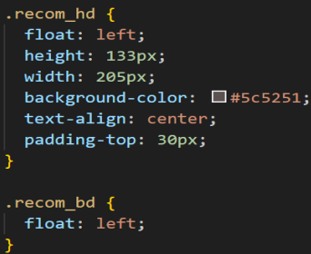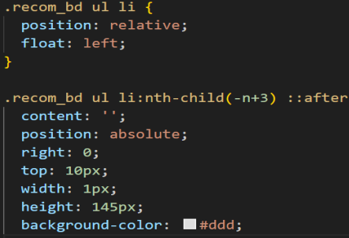

为了防止图片大小不一，加一个对于图片的限制

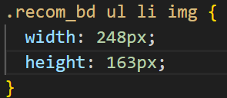

开始做楼层区

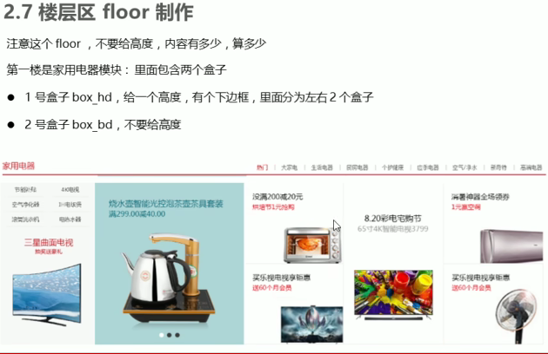

楼层盒子

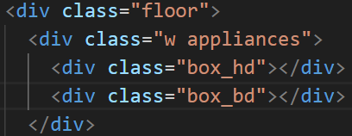 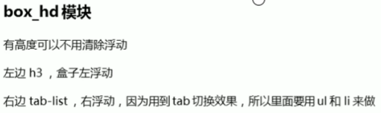

数据是测量好的，盒子是靠文字和padding撑开的。文字内容不一样，占得位置不一样，格式会有不同

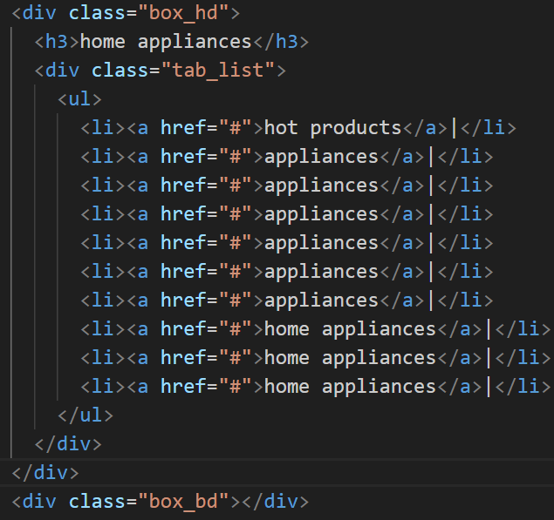 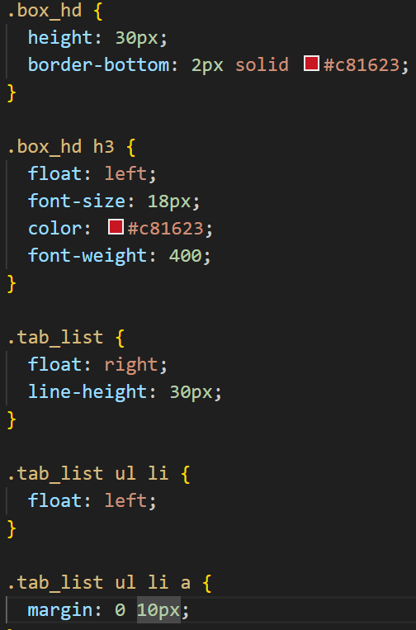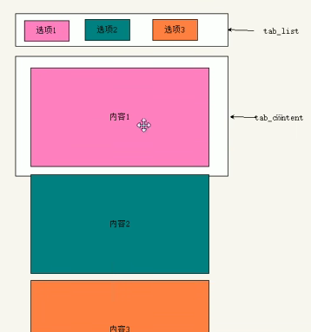调格式 注意模块之间的层次结构div之间的包含与并列关系 写选项卡

类名之间对应

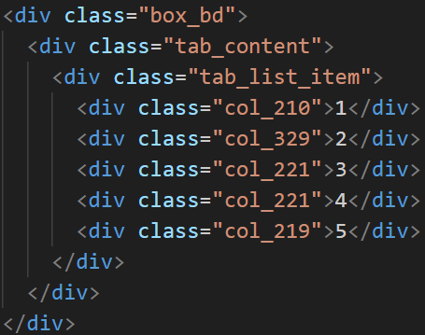 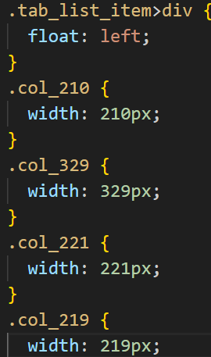

第一个盒子,剩下的盒子填充图片就可以了，还有一些边框设计的细节部分

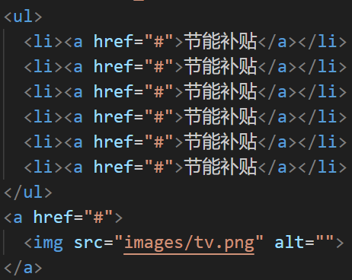 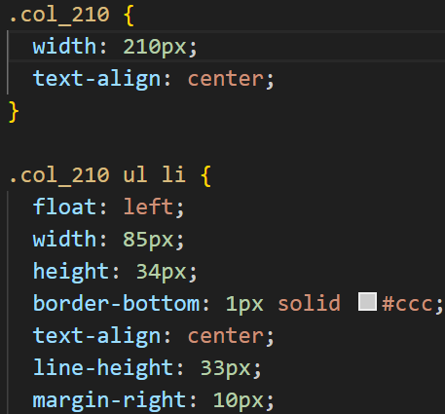

列表页制作

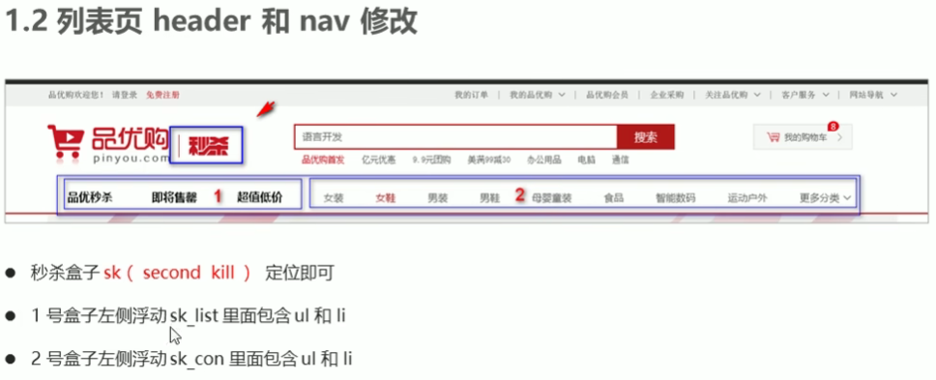列表页添加秒杀盒子（没改

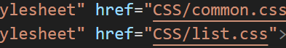 List写在common的下方，如果有冲突会被list覆盖

写左右两个盒子

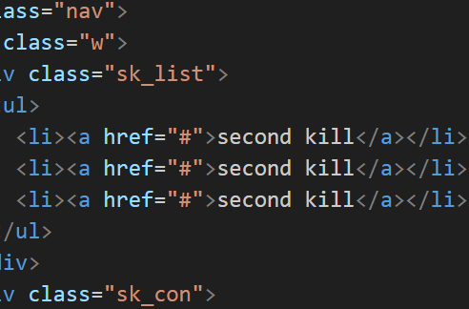 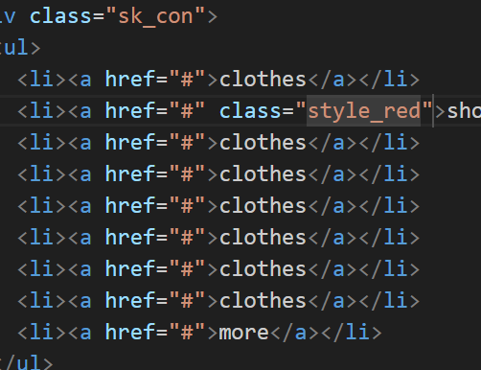 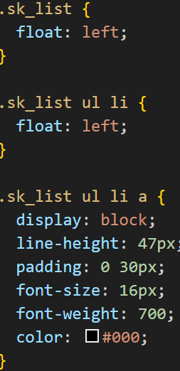 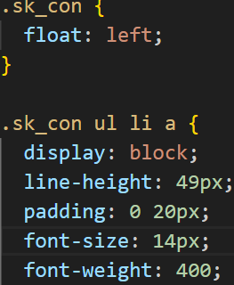

列表页sk_container，三个部分

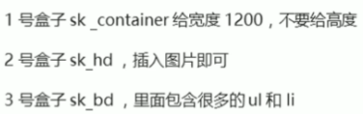 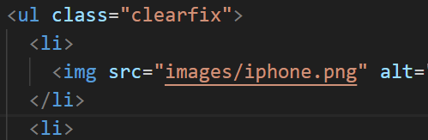 清除浮动避免挤作一团

注册页面制作 创建register.html,css引入base和faction 不需要SEO优化，因为保护隐私。

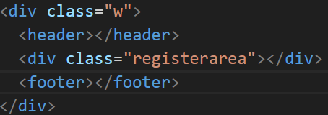版心里面三个盒子

第一个盒子

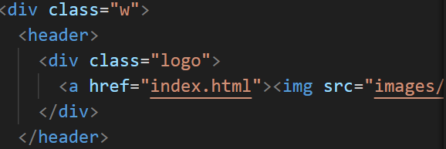 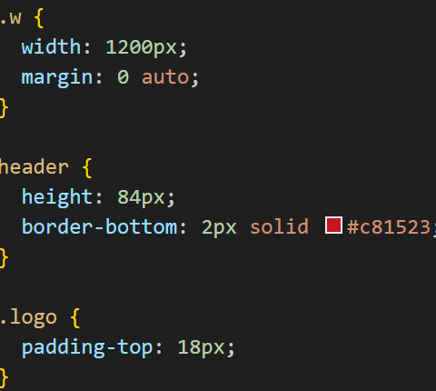

第二个盒子

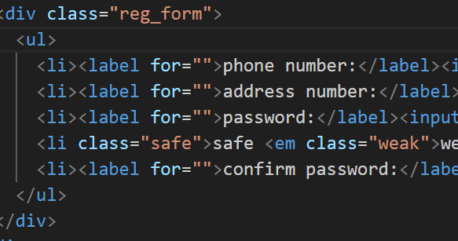 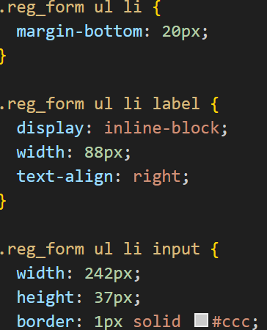 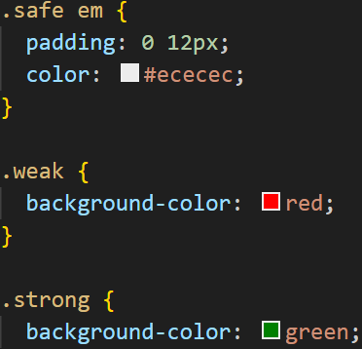

Safe应该调一下但我调不了，不知道为啥